به نام خدا

گزارش پروژه سیستم عامل

علی راسخ

رسول خوان مهدوی

برای افزودن ماژول به هسته سیستم عامل ابتدا کد آن را مینویسیم. هر ماژول دارای دو تابع است. تابع اول در هنگام بارگذاری ماژول تابع اول به نام init_module اجرا می‌شود. تابع cleanup_module در هنگام حذف ماژول اجرا می‌شود.

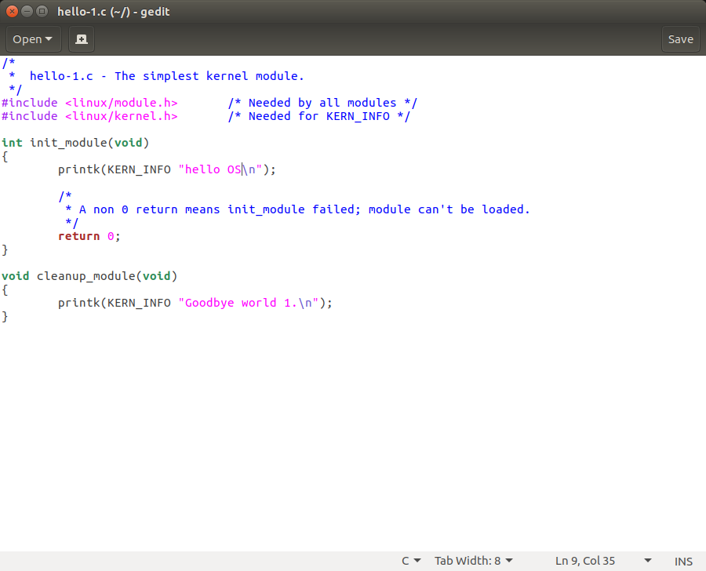

در همان پوشه در کنار این فایل یک فایل makefile قرار میدهیم تا کد ماژول را بیلد کنیم.

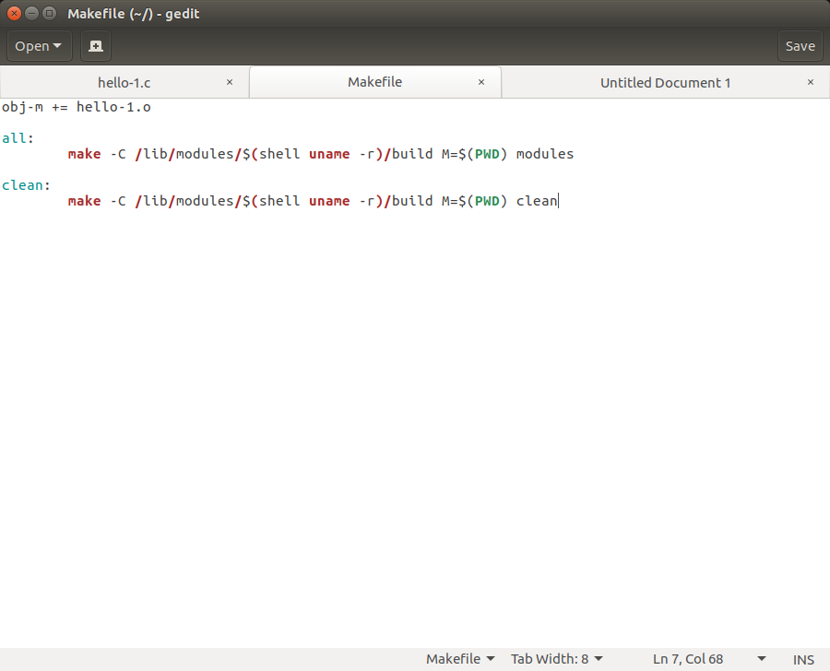

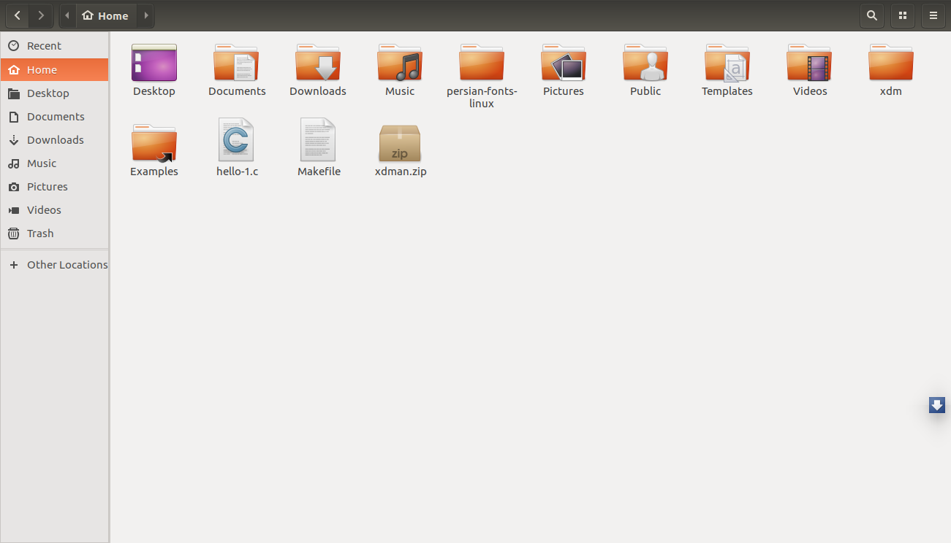

سپس در ترمینال دستور make را میزنیم تا بیلد شود:

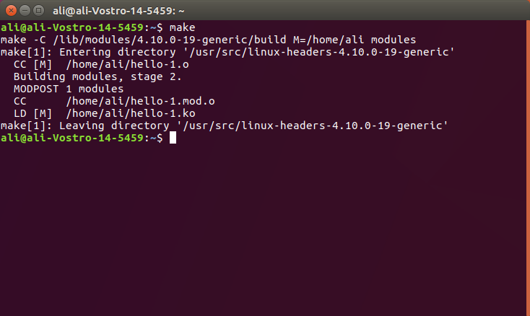

سپس دستور زیر را میزنیم تا کد بیلد شده درون هسته بارگذاری شود:

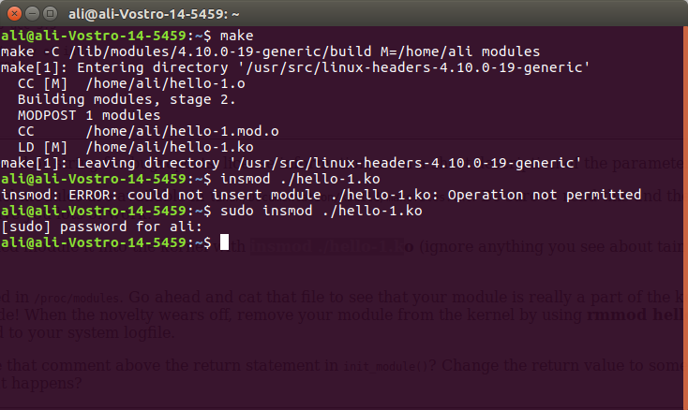

سپس دستور demsg را میزنیم تا خروجی این ماژول در ترمینال چاپ گردد.

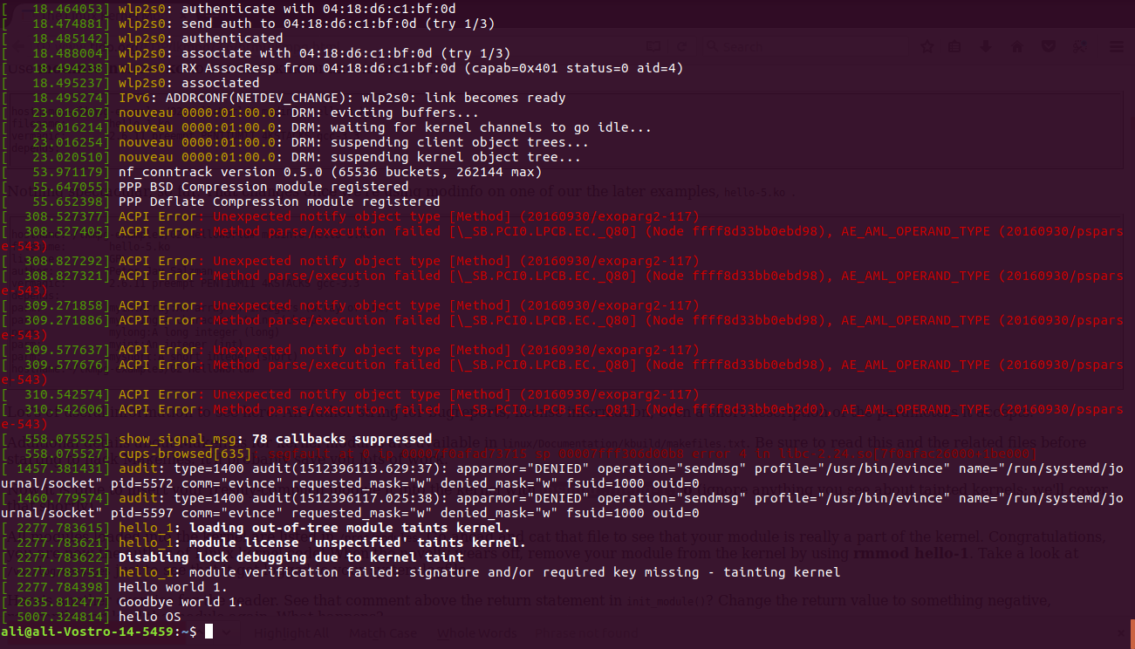

همانطور که مشاهده می‌شود در خط پایانی عبارت hello OS چاپ شده است.